Navodilo za pošiljanje in izpolnjevanja obrazca
"Obvestilo o pripravi dokumenta"
Uredba o postopkih notificiranja na področju standardov, tehničnih predpisov in postopkov za ugotavljanje skladnosti (Uradni list RS, št. 19/2014) v 6. členu predpisuje, da državni organ, ki začne s pripravo tehničnega predpisa, postopka za ugotavljanje skladnosti oziroma sanitarnega ali fitosanitarnega ukrepa, o tem obvesti ustrezno kontaktno točko. Obvestilo poda na obrazcu "Obvestilo o pripravi dokumenta".

Način pošiljanja
Izpolnjen obrazec se odpošlje po elektronski pošti na naslov contact@sist.si. Izpolnjenemu obrazcu je treba priložiti tudi osnutek ukrepa v pripravi v wordovem dokumentu v izvirnem jeziku.

Pojasnila za izpolnjevanje obrazca "Obvestilo o pripravi dokumenta"
Vse podatke, z izjemo izjave pod 24. točko, izpolni organ, pristojen za pripravo dokumenta.
1. Pristojni organ: državni organ, ki je pristojen za pripravo tehničnega predpisa, postopka za ugotavljanje skladnosti oziroma sanitarnega ali fitosanitarnega ukrepa:
- pristojno ministrstvo ali organ v sestavi
- akreditacijska služba
- organi za ugotavljanje skladnosti

2. Kontaktna oseba: oseba, ki je pri pristojnem organu odgovorna za pripravo oziroma koordinacijo v zvezi z dokumentom in bo pozneje na voljo za dodatna pojasnila in dogovore. Vpišejo se vsi podatki (ime, naslov, telefon, e-pošta).
3. Naslov dokumenta: se izpiše v slovenskem in angleškem jeziku. Naslov v angleškem jeziku mora napisati organ, ki dokument pripravlja, da ne bi prišlo do nesporazumov zaradi uveljavljene terminologije.
4. Opredelitev proizvodov ali storitev, na katere se nanaša dokument: proizvodi ali storitve, na katere se nanaša dokument (in bi lahko predstavljali oviro v trgovanju), se naštejejo ter opredelijo po eni od naslednjih klasifikacij:
- ICS - Mednarodna klasifikacija za standarde
- HS - Harmoniziran sistem carinske tarife ali CCCN - kombinirana nomenklatura carinske tarife s carinsko tarifo
5. Stopnja priprave: Sporazum WTO/TBT in evropska direktiva 2015/535/ES predvidevata notifikacije dokumentov v čim zgodnejši fazi priprave, ko je morebitne pripombe še mogoče vgraditi v dokument in se izogniti nepotrebnim oviram v mednarodni trgovini. Samo v izjemnih primeri, ko varovanje zdravja in življenja ljudi in živali, varovanje okolja oziroma varnost države narekujejo izredne ukrepe, je mogoče dokument sprejeti tudi prej in notificirati le njegov sprejem s posebno utemeljitvijo.
- Dokument v pripravi je dokument, ki ga pripravlja pristojni organ za posredovanje v parlamentarno, medresorsko oziroma javno obravnavo.
- Objavljen dokument je dokument, ki je bil zaradi utemeljenih razlogov sprejet, ne da bi bil notificiran. Ob notifikaciji je treba podati pisno obrazložitev za tak postopek
6. Zakonska podlaga za pripravo dokumenta: navesti je treba vse nadrejene državne dokumente, na podlagi katerih se pripravlja dokument.
7. Cilji in razlogi priprave dokumenta: navesti je treba osnovne cilje, ki naj bi bili doseženi z izdajo dokumenta, na primer:
- varnost
- varovanje okolja in zdravja
- varstvo potrošnika
8. Kratek opis vsebine (v slovenskem in angleškem jeziku): opis vsebine naj v nekaj kratkih stavkih predstavi bistvo novega dokumenta. Zaradi enotne strokovne terminologije mora organ, ki dokument pripravlja, kratek opis vsebine napisati tudi v angleškem jeziku.
9. Dokument se sklicuje na standarde: če se dokument v pripravi sklicuje na standarde, je treba označiti "da" in navesti oznake teh standardov. Če standardi ali njihove oznake še niso sprejeti, je treba navesti predmet standarda oziroma tehnični odbor, ki je pristojen za pripravo standardov s tega področja.
10. Podatki o mednarodnih dokumentih, uporabljenih za podlago: navesti je treba vse mednarodne, regionalne ali nacionalne dokumente, ki so bili uporabljeni za podlago ali s katerimi je dokument skladen.
11. Povezava z drugimi dokumenti evropske zakonodaje: če se dokument nanaša na določila dveh ali več različnih aktov EU ali je z njimi kakor koli povezan, se navedejo oznake teh dokumentov ali delov dokumentov in vrsta povezave.
12. Ali bo dokument notificiran tudi v skladu z določili drugega pravnega akta EU? Pripravljalec dokumenta mora tukaj navesti pravne akte (seznam spodaj), po katerih je možna notifikacija v enem skupnem postopku.
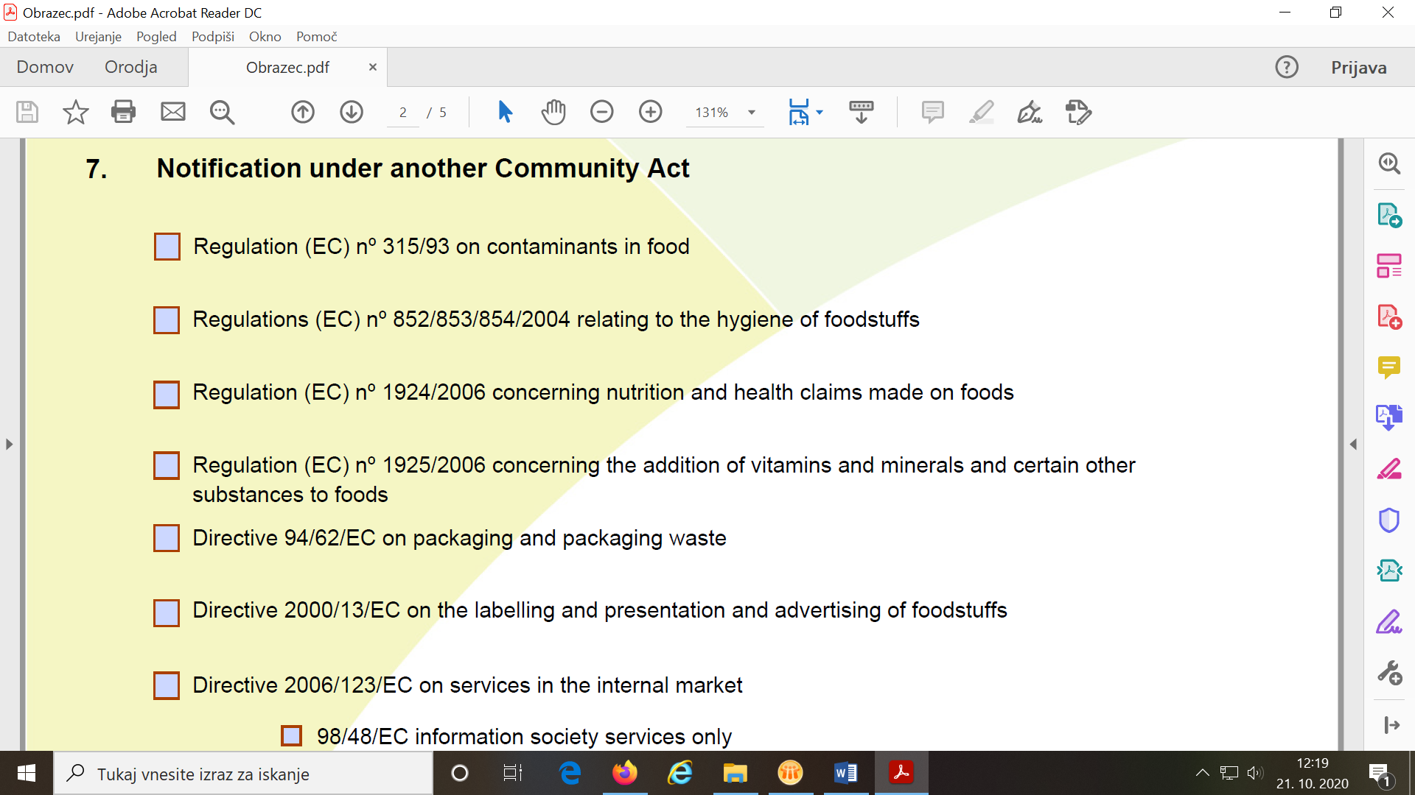
13. Ali dokument odstopa od mednarodnih standardov in pogodb: če je odgovor "da", je treba navesti razloge za odstopanje (npr. posebne nacionalne značilnosti, odsotnost ustreznega standarda, varovanje okolja itd.)
14. Ali je bila opravljena analiza vpliva novega ukrepa? če je odgovor "da", se analiza priloži v obliki samostojnega wordovega dokumenta.
15. Dokumenti, ki jih bo predlagani dokument razveljavil: navedejo se predpisi in/ali standardi, ki se po uveljavitvi novega dokumenta ne bodo več uporabljali oziroma bodo nadomeščeni.
16. Jezik, v katerem je dokument dosegljiv: označi se jezik (slovenščina ali angleščina), v katerem je besedilo na voljo. Če je besedilo še v prevajanju, se označi le "sl" in navede datum, ko bo prevod predvidoma na voljo.
17. Besedilo predloga priloženo (v elektronski obliki): če v zgodnji fazi priprave besedilo osnutka še ni na voljo ali je v fazi vnašanja sprememb, je treba navesti datum, ko bo osnutek na voljo.

18. Potreba po zaupnem obravnavanju notifikacije - utemeljitev: v primerih, ko je zaradi utemeljenih razlogov treba obravnavati dokument zaupno, je treba to zahtevo kratko obrazložiti.
19. Notifikacija bo izvedena po hitrem postopku. Če je odgovor "da", se utemelji vzroke za takšno odločitev.
20. Predvideni carinski ukrepi - kratek opis: če predlagani ukrep uvaja ali spreminja kakršne koli carinske ukrepe, je treba to navesti in na kratko opisati.
21. Predvideni datum sprejema dokumenta: vpiše se datum, do katerega se predvideva sprejem dokumenta. Če datuma sprejema še ni mogoče predvideti, se navede "ni določen".
22. Predvideni datum uveljavitve dokumenta: navede se datum, ko bo dokument predvidoma stopil v veljavo. Če je predviden prehodni rok ali delne omejitve veljavnosti, je treba tudi navesti, na kaj se nanašajo.
23. Ocena potrebnosti notifikacije: organ, ki dokument pripravlja, na podlagi določil Sporazuma o tehničnih ovirah v trgovini oziroma direktive 98/34/ES oceni, ali je notifikacija potrebna.
24. Potrebnost notifikacije skladno z 8. členom Uredbe o postopkih notificiranja na področju standardov, tehničnih predpisov in postopkov za ugotavljanje skladnosti potrdi ministrstvo, pristojno za trg.

